
Санкт
-
Петербургский

национальный

исследовательский

университет

информационных

технологий
,
механики

и

оптики

УЧЕБНЫЙ

ЦЕНТР

ОБЩЕЙ

ФИЗИКИ

ФТФ

Группа P3213 К работе допущен___________________
Студент Поленов Кирилл Александрович _
Работа выполнена___________________ Преподаватель Терещенко Георгий Викторович Отчет принят___________________
Рабочий протокол и отчет по лабораторной работе №3.01
Изучение электростатического поля методом моделирования.

Цель работы.
- Построение сечений эквипотенциальных поверхностей и силовых линий электростатического поля на основе экспериментального моделирования распределения потенциала в слабопроводящей среде
Задачи, решаемые при выполнении работы.
- Определить потенциал в исследуемых точках поля
- Построить картины силовых линий и эквипотенциальных поверхностей исследуемого электростатического поля.
- Рассчитать величину напряженности в центре электролитической ванны и в окрестности одного из электродов
- Описать расположение областей с минимальной и максимальной напряженностью и оценить соответствующие значения
- Построить график зависимости потенциала от координаты для 𝑌= 10 см
Метод экспериментального исследования.
Многократные измерения
Измерительные приборы
Номер | Наименование | Тип прибора | Используемый диапазон | Погрешность прибора
1 | Вольтметр | Электроизмерительный | 0-14 В | 0.1 В

Рабочие формулы и исходные данные.
Исходные данные
$$ε_{0} =8.85 * {10}^{-12} Ф/м$$
$$Формулы$$
Поверхностная плотность заряда на электродах для плоского конденсатора:
$$σ^{'} =-ε_{0}\frac{∆φ}{∆l_{n}}, где ∆φ-изменение потенциала, ∆l_{n}-расстояние между потенциалами$$
Средняя напряженность между потенциалами
$<E_{ij}>=\frac{φ_{i}-φ_{j}}{l_{ij}}, \left[φ_{i}-φ_{j}\right]$, - разность потенциалов двух точек, лежащих на одной линии на расстоянии $l_{ij}$
Установка.
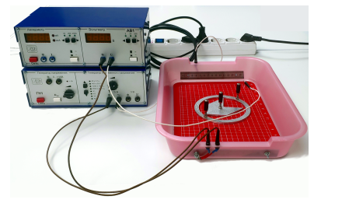
Рис. 1. Общий вид установки

- Электролитическая ванна.
- Плоские металлические электроды по бокам ванны.
- Зонд (белый провод) для измерения потенциала
- Вольтметр
- Источник тока
Результаты прямых измерений.
Силовые линии (синие линии со стрелками) всегда перпендикулярны эквипотенциальным поверхностям и направлены в сторону убывания потенциала. На графике без проводника (кольца в нашем случае), силовые линии направлены от плюса к минусу. При наличии проводника, они прерываются на его контуре, а после него возобновляют свое движение
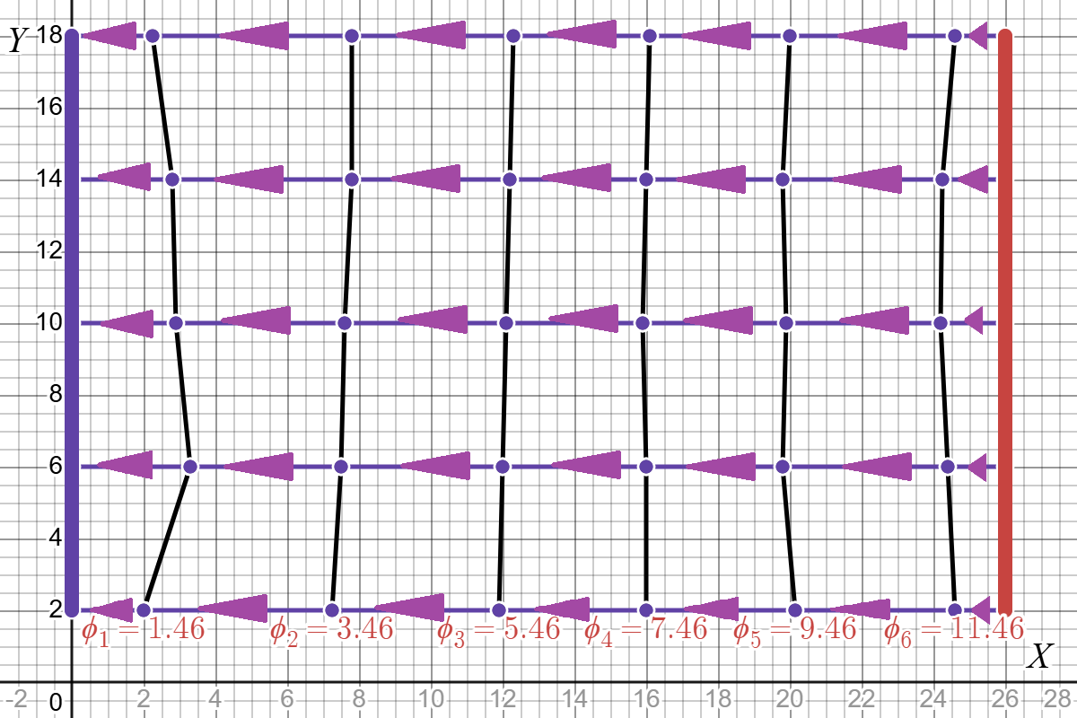
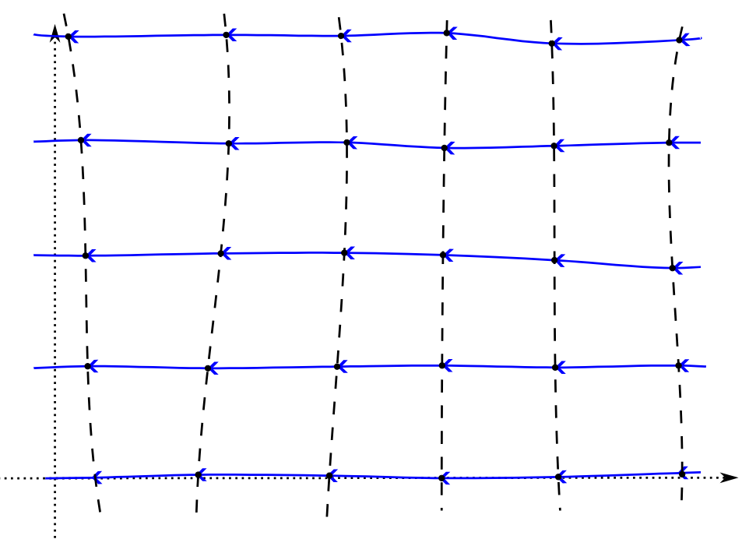
График 1 – эквипотенциальные (по вертикали) и силовые (по горизонтали) линии плоского конденсатора
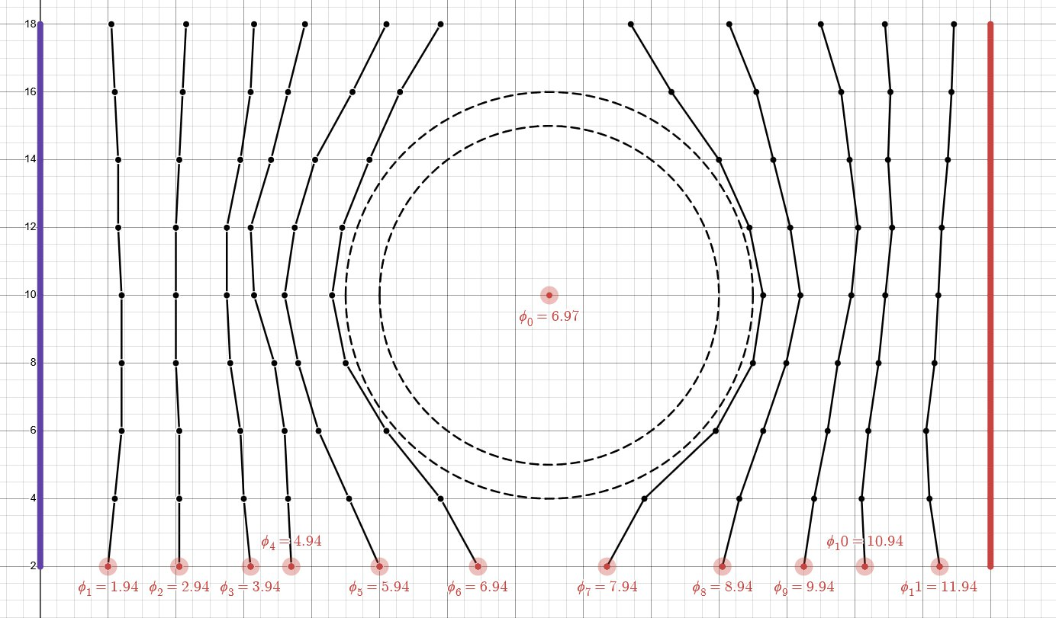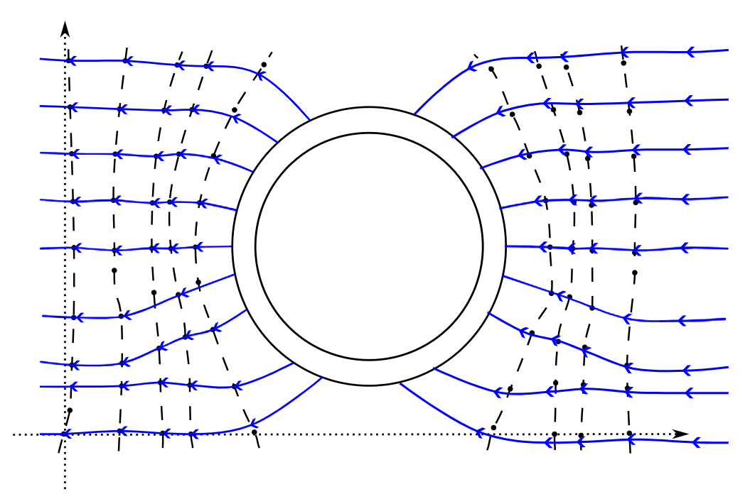
График 2 – эквипотенциальные (по вертикали) и силовые (по горизонтали) линии поля при наличии проводящего кольца

Обработка прямых измерений
Поверхностная плотность заряда между $φ_{1} и φ_{2}$ (1 клетка = 1 см):
$$σ^{'} =-8.85 * {10}^{-12}*\frac{1.46-3.46}{10.5*\frac{1}{100}}=168.571* {10}^{-12} Ф/м$$
Средняя напряженность между $φ_{1} и φ_{2}$ (левый электрод):
$$<E_{12}>=\frac{1.46-3.46}{10.5*\frac{1}{100}}=-19.05 В/м$$
Средняя напряженность в центре ванны (между $φ_{3} и φ_{4}$):
$$<E_{34}>=\frac{5.46-7.46}{8.1*\frac{1}{100}}=-24.70 В/м$$

Рассчитаем среднюю напряженность на каждом отрезке поля с проводящим кольцом посередине для нахождения областей с максимальной и минимальной напряженностями.

Таблица 1
 | Напряжённость, В/см
Отрезки→  Y, см↓ | 1.94-2.94 | 2.94-3.94 | 3.94-4.94 | 4.94-5.94 | 5.94-6.94 | 7.94-8.94 | 8.94-9.94 | 9.94-10.94 | 10.94-11.94
2 | -0.48 | -0.48 | -0.83 | -0.38 | -0.34 | -0.3 | -0.41 | -0.5 | -0.45
4 | -0.53 | -0.53 | -0.77 | -0.5 | -0.37 | -0.35 | -0.45 | -0.71 | -0.5
6 | -0.59 | -0.5 | -0.77 | -1 | -0.5 | -0.71 | -0.53 | -0.83 | -0.59
8 | -0.63 | -0.63 | -0.77 | -1.43 | -0.71 | -1.02 | -0.66 | -0.83 | -0.6
10 | -0.63 | -0.6 | -1.25 | -1.1 | -0.71 | -0.9 | -0.6 | -1 | -0.64
12 | -0.59 | -0.6 | -1.43 | -0.77 | -0.71 | -0.83 | -0.5 | -1 | -0.68
14 | -0.5 | -0.5 | -1.1 | -0.77 | -0.63 | -0.63 | -0.4 | -0.88 | -0.56
16 | -0.5 | -0.5 | -0.9 | -1.1 | -0.71 | -0.4 | -0.4 | -0.69 | -0.5
18 | -0.45 | -0.5 | -0.6 | -0.42 | -0.6 | -0.34 | -0.37 | -0.53 | -0.49

На отрезках, находящихся ближе к кольцу, напряженность выше. Визуально это проявляется близким расположением линий друг к другу. Это объясняется тем, что в формуле расстояние обратно пропорционально разности потенциалов (делим на меньшее, получаем большее).
Области с наибольшей напряженностью находятся ближе к кольцу: (4.94-5.94), (5.94-6.94), (7.94-8.94)
Области с наименьшей напряженностью находятся у электродов: (1.94-2.94), (10.94-11.94)
Расчет погрешностей измерений
Оценим величину погрешности вычислений напряженности в модели плоского
конденсатора. Найдем погрешность измерения потенциала и измерения длины отрезка
между потенциалами:
$\frac{∂E}{∂φ_{1}}=\frac{1-φ_{2}}{l_{12}}$ $\frac{∂E}{∂φ_{2}}=\frac{φ_{1}-1}{l_{12}}$ $\frac{∂E}{∂φ_{1}}=\frac{φ_{1}-φ_{2}}{l_{12}^{2}}$
Тогда погрешность напряженности можно найти, сложив все погрешности выше
следующим образом:
$∆E=\sqrt{\frac{1-φ_{2}}{l_{12}}∆φ+\frac{φ_{1}-1}{l_{12}}∆φ-\frac{φ_{1}-φ_{2}}{l_{12}^{2}}∆φ}=\sqrt{∆φ\frac{φ_{1}-φ_{2}}{l_{12}^{2}}-\frac{φ_{1}-φ_{2}}{l_{12}^{2}}∆l_{12}}$
Где 𝛥𝜑= 0,1 В – погрешность измерения потенциала вольтметром, 𝛥𝑙 12 – погрешность
измерения длины отрезка между потенциалами линейкой, возьмем 0,001 м, тогда:
$∆E=\sqrt{0.1*\left|-43.48\right|-0.001*\left|-945.18\right|}=\sqrt{3.40}=1.84 В/м$
Графики
График 3. график зависимости потенциала $φ\left(x\right)$от координаты X для координаты Y=10 см
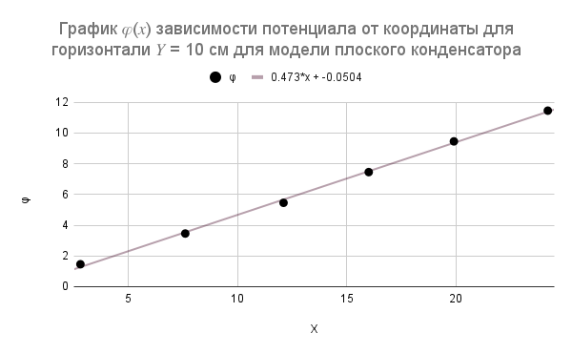
График 4. график зависимости потенциала $φ\left(x\right)$от координаты X для координаты Y=10 см для поля с проводящим кольцом внутри
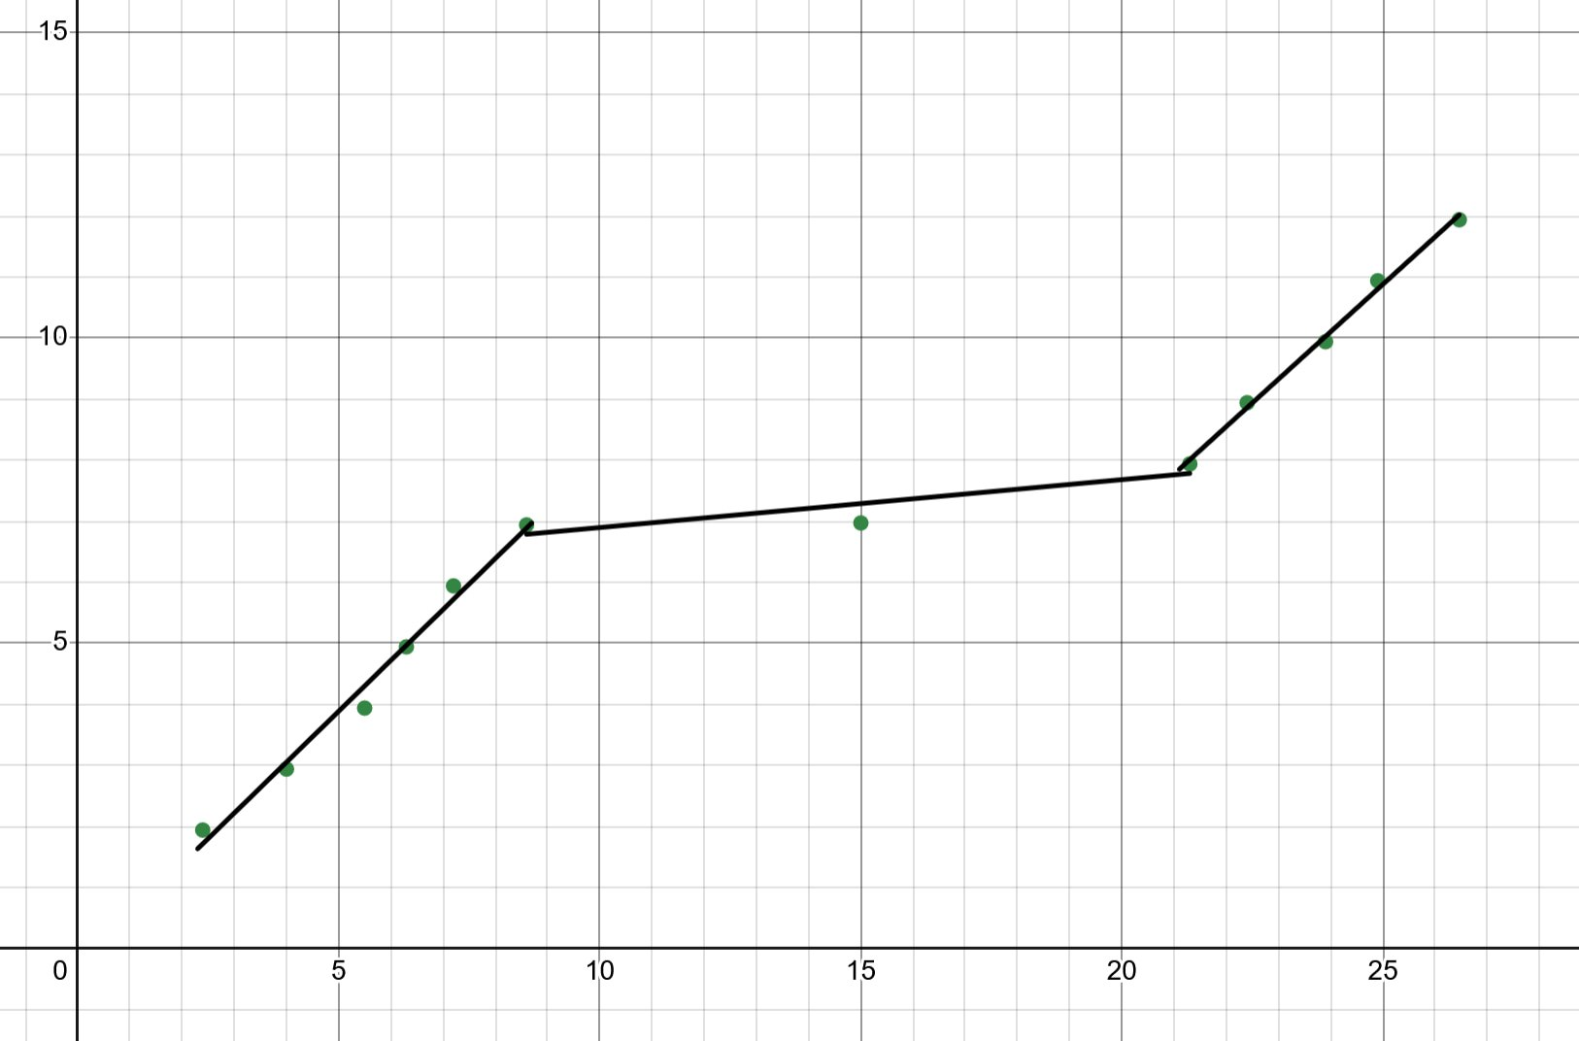

Окончательные результаты.
Для модели плоского конденсатора средняя напряженность:
- В центре электролитической ванной
$$<E>=-24.70 ±1.84 В/м$$

- В окрестности одного из электродов
$$<E>=-19.05 ±1.84 В/м$$
Вывод.
Проанализировав графики, можно сделать вывод, что без инородных проводников внутри электростатического поля потенциал равномерно возрастает, так как наибольший потенциал у положительного (правого) электрода и наименьший у (левого) отрицательного.
В случае наличия инородного проводника внутри, потенциал равномерно убывает до начала контура проводящего кольца, внутри кольца становится постоянным, так как во всех точках внутри контура кольца равный потенциал, после проводника потенциал продолжает равномерно убывать.
